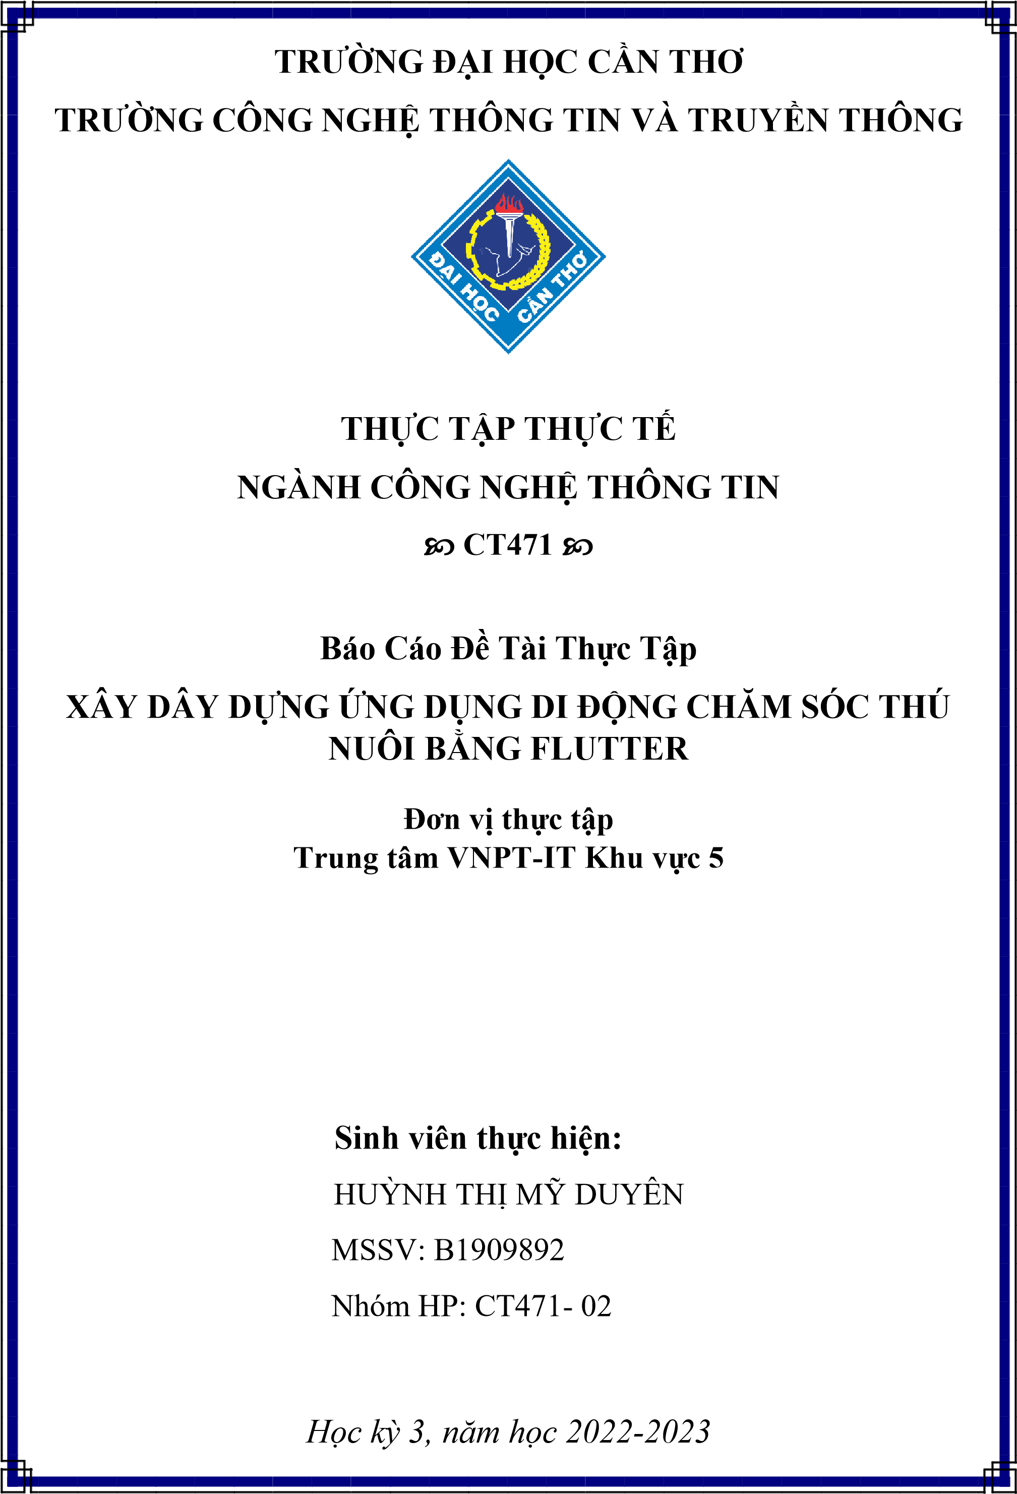 **Giáo viên hướng dẫn: Cán bộ hướng dẫn:**

TS. TRẦN CÔNG ÁN NGUYỄN CHÍ THIỆN

MAI NGỌC HẢI

# LỜI CẢM ƠN

Để có thể hoàn thành được báo cáo thực tập thực tế ngành Công nghệ thông tin, em xin chân thành cảm ơn Trung tâm VNPT IT Khu vực 5 – Chi nhánh Công ty Công nghệ thông tin VNPT đã tạo mọi điều kiện tốt nhất để em có hội được học tập cũng như trải nghiệm một môi trường mới, học hỏi và được chỉ dạy thêm nhiều kiến thức mà ở trường lớp em còn thiếu sót. Để hôm nay, em có thể hoàn thành được báo cáo thực tập học kì hè.

Em xin cảm ơn Thầy TS. Trần Công Án đã quan tâm, chỉ dẫn và cung cấp nhiều thông tin bổ ích để em có một kỳ thực tập thật tốt và hoàn thành báo cáo đúng thời hạn.

Đặc biệt, em xin gửi lời cảm ơn sâu sắc và chân thành nhất đối với anh Nguyễn Chí Thiện (PM – Quản lý dự án) và anh Mai Ngọc Hải (Teamlead) – Phòng phát triển giải pháp 2, đã tận tình hướng dẫn, giải đáp mọi thắc mắc, quan tâm và giúp đỡ em rất nhiều trong suốt quá trình thực tập ở đây.

Một lần nữa, em xin cảm ơn quý Thầy Cô ở Trường CNTT, Trung tâm VNPT IT Khu vực 5 - Chi nhánh Công ty Công nghệ thông tin VNPT, gia đình, bạn bè, … đã cung cấp những kiến thức cơ bản, tận tình động viên và giúp đỡ trong suốt quá trình học tập và làm việc.

Vì kiến thức còn hạn chế, nên khó tránh những sai sót trong trong quá trình thực tập cũng như báo cáo, em mong nhận được sự góp ý chân thành nhất từ tất cả mọi người, để em có thể hoàn thiện bản thân và rút kinh nghiệm cho sau này.

Em xin chân thành cảm ơn!

Tiền Giang, ngày 04 tháng 07 năm 2023

**Sinh viên thực hiện**

**Huỳnh Thị Mỹ Duyên**

# PHIẾU ĐÁNH GIÁ BÁO CÁO KẾT QUẢ THỰC TẬP

**HỌC KỲ 3 – 2022-2023**

**(Dùng cho giáo viên chấm báo cáo thực tập)**

Họ và tên cán bộ chấm báo cáo: Trần Công Án

Họ và tên sinh viên thưc tập: Huỳnh Thị Mỹ Duyên - Mã số SV: B1909892

Mã HP: CT471 Nhóm HP: 02

|  |  |  |
| --- | --- | --- |
| **Nội dung đánh giá** | **Điểm tối đa** | **Điểm chấm** |
| **I. Hình thức trình bày** | **0.5** |  |
| I1 Đúng format của khoa (Trang bìa, trang lời cảm ơn, trang đánh giá thực tập của khoa, trang mục lục và các nội dung báo cáo).  Sử dụng đúng mã và font tiếng Việt (Unicode Times New Roman, Size 13) | 0.25 |  |
| I.2 Trình bày mạch lạc, súc tích, không có lỗi chính tả | 0.25 |  |
| **II. Phiếu theo dõi** | **0.5** |  |
| II.1 Có lịch làm việc đầy đủ cho 8 tuần | 0.25 |  |
| II.2 Số buổi thực tập tại cơ quan trong 1 tuần >=6; ít hơn 6 buổi  0.0 điểm | 0.25 |  |
| **III. Đánh giá của công ty** | **8.0** |  |
| Cách tính điểm = (Điểm cộng của cán bộ hướng dẫn/100) x 8.0 | 8.0 |  |
| **IV. Nội dung thực tập (quyển báo cáo)** | **1.0** |  |
| * Có được sự hiểu biết tốt về cơ quan nơi thực tập. * Phương pháp thực hiện phù hợp với công việc được giao. * Kết quả củng cố lý thuyết. * Kết quả rèn luyện kỹ năng thực hành. * Kinh nghiệm thực tiễn thu nhận được. * Kết quả công việc có đóng góp cho cơ quan nơi thực tập | 1.0 |  |
| **TỔNG CỘNG** | **10.0** |  |
| Điểm trừ |  |  |
| **Điểm còn lại** |  |  |

……………, ngày……tháng……năm 2023

GIÁO VIÊN CHẤM BÁO CÁO

**MỤC LỤC**

LỜI CẢM ƠN ii

PHIẾU ĐÁNH GIÁ BÁO CÁO KẾT QUẢ THỰC TẬP iii

DANH MỤC HÌNH v

PHIẾU GIAO VIỆC CHO SINH VIÊN THỰC TẬP THỰC TẾ vi

CHƯƠNG I: TỔNG QUAN VỀ CƠ QUAN THỰC TẬP 1

1. Tổ chức hành chính, nhân sự 1

1.1. Giới thiệu chung về công ty 1

1.2. Giới thiệu về trung tâm VNPT-IT Khu vực 5 1

1.3. Cơ cấu tổ chức 2

1.4. Chức năng và nhiệm vụ 3

2. Tầm nhìn và sứ mệnh 3

3. Triết lý và giá trị cốt lỗi 3

4. Các hoạt động chuyên ngành và môi trường làm việc 4

4.1. Hoạt động chuyên ngành 4

4.2. Môi trường làm việc 4

CHƯƠNG II: NỘI DUNG CÔNG VIỆC 5

1. Các công việc được giao 5

2. Kết quả 5

CHƯƠNG III: PHƯƠNG PHÁP THỰC HIỆN 6

1. Tìm hiểu về Flutter và ngôn ngữ Dart 6

2. Nghiên cứu về thư viện GetX 6

3. Tìm hiểu về FCM 6

4. Json 6

5. Figma 7

CHƯƠNG IV: KẾT QUẢ ĐẠT ĐƯỢC 8

1. Kiến thức được củng cố 8

2. Kỹ năng được học hỏi 8

3. Kinh nghiệm được tích lũy 8

4. Chi tiết kết quả công việc 8

TÀI LIỆU THAM KHẢO 15

# DANH MỤC HÌNH

Hình 1: Mô hình tổ chức trung tâm ............................................................................. 2

Hình 2: Cơ cấu tổ chức ............................................................................................... 2

Hình 3: Cơ sở dữ liệu cho app .................................................................................... 9

Hình 4: Trang tạo nhắc nhở....................................................................................... 10

Hình 5: Trang màn hình hiển thị của nhắc nhở chăm sóc ......................................... 10

Hình 6: Trang giao diện chỉnh sửa nhắc nhở ............................................................ 11

Hình 7: Hiển thị thông báo và cập nhật chỉnh sửa .................................................... 11

Hình 8: Hiển thị thông báo khi xóa một nhắc nhở .................................................... 12

Hình 9: Giao diện màn hình trang sổ sức khỏe ......................................................... 13

Hình 10: Giao diện màn hình ghi chú tiêm vaccine .................................................. 13

Hình 11: Màn hình thêm ghi chú cho tiêm vaccine .................................................. 14

Hình 12: Màn hình hiển thị ghi chú vaccine ............................................................. 14

# PHIẾU GIAO VIỆC CHO SINH VIÊN THỰC TẬP THỰC TẾ

**Học kỳ hè 2022-2023**

Họ và tên sinh viên: **Huỳnh Thị Mỹ Duyên** MSSV: **B1909892**

Cơ quan thực tập: Trung tâm VNPT IT Khu vực 5 – Chi nhánh Công ty Công nghệ thông tin VNPT

Địa chỉ: Ấp Phong Thuận, xã Tân Mỹ Chánh, TP. Mỹ Tho, tỉnh Tiền Giang

Họ và tên cán bộ hướng dẫn: **Nguyễn Chí Thiện**

Thời gian thực tập: từ ngày **15/05/2023** đến **07/07/2023**

|  |  |  |  |
| --- | --- | --- | --- |
| Tuần | Nội dung công việc được giao (phù hợp với đề cương) | | Số buổi hoặc giờ sinh viên làm việc tại cơ quan trong 1 tuần (phải >=6 buổi tương đương 24 giờ) |
| 1  Từ ngày **15/05/2023** đến ngày **19/05/2023** | * Nghiên cứu và tìm hiểu   Flutter.   * Nghiên cứu và tìm hiểu cách lập trình bằng Dart. * Thực hiện các bài tập thực hành liên quan. | | 40h |
| 2  Từ ngày **22/05/2023** đến ngày **26/05/2023** | * Bàn giao dự án thực tập. * Phân tíchvà thiết kế CSDL của đề tài. * Thiết kế các UI/UX sẽ cho các màn hình chức năng. | | 40h |
| 3  Từ ngày **29/05/2023** đến ngày **02/06/2023** | - Khởi tạo cấu trúc source code và thực hiện lập trình các chức năng đã phân tích. | | 40h |
| 4  Từ ngày **05/06/2023** đến ngày **09/06/2023** | - Thực hiện lập trình các giao diện chức năng đã phân tích. | | 40h |
| 5  Từ ngày **12/06/2023** đến ngày **16/06/2023** | - Thực hiện lập trình các API chức năng. | | 40h |
| 6  Từ ngày **19/06/2023** đến ngày **23/06/2023** | * Mapping các API vào giao diện chức năng. * Thực hiện điều chỉnh logic chức năng phù hợp với API. | | 40h |
| 7  Từ ngày **26/06/2023** đến ngày **30/06/2023** | - | Hoàn thiện dự án và demo kết quả | 40h |
| 8  Từ ngày **03/07/2023** đến ngày **07/07/2023** | - | Viết báo cáo tổng kết thực tập | 40h |

Xác nhận của cơ quan *............., ngày......tháng.......năm 2023*

|  |  |  |  |
| --- | --- | --- | --- |
| Thủ trưởng |  | Sinh viên | Cán bộ hướng dẫn |
| *(Ký tên, đóng dấu)* |  | *(Ký tên và ghi họ tên)* | *(Ký tên và ghi họ tên)* |
|  |  |  |  |
|  |  |  |  |

# CHƯƠNG I: TỔNG QUAN VỀ CƠ QUAN THỰC TẬP

## 1. Tổ chức hành chính, nhân sự

### 1.1. Giới thiệu chung về công ty

Công ty Công nghệ thông tin VNPT (Tên viết tắt: VNPT-IT) được thành lập vào ngày 01 tháng 03 năm 2018 (Quyết định số 39/QĐ-VNPT-HĐTV-NL) của Chủ tịch Tập đoàn Bưu chính Viễn thông Việt Nam, trên cơ sở tổ chức lại các nhiệm vụ và nguồn lực công nghệ thông tin thuộc Tập đoàn, có trụ sở chính tại 57 Huỳnh Thúc Kháng - Đống Đa - Hà Nội.

VNPT-IT hoạt động trong lĩnh vực nghiên cứu phát triển, tích hợp các sản phẩm dịch vụ công nghệ thông tin phục vụ nội bộ Tập đoàn Bưu chính Viễn

Thông Việt Nam và các khách hàng bên ngoài VNPT (bao gồm cả khách hàng quốc tế).

VNPT-IT đặt mục tiêu xây dựng một hệ sinh thái tích hợp trọn gói các sản phẩm dịch vụ công nghệ thông tin và Internet lớn nhất Việt Nam, từ đó mang sản phẩm dịch vụ của chúng tôi đến với thị trường quốc tế. Để làm được điều này, VNPT-IT đề ra chiến lược phát triển xung quanh 4 giá trị cốt lõi:

* Con người là chìa khóa
* Khách hàng là trung tâm
* Sáng tạo không ngừng
* Đối tác đáng tin cậy

### 1.2. Giới thiệu về trung tâm VNPT-IT Khu vực 5

* Tên đầy đủ: Trung tâm VNPT IT Khu vực 5 – Chi nhánh Công ty Công nghệ thông tin VNPT.
* Là đơn vị trực thuộc VNPT-IT có địa bàn đặt tại ấp Phong Thuận, xã Tân Mỹ Chánh, TP. Mỹ Tho, tỉnh Tiền Giang.
* Ban lãnh đạo Trung tâm VNPT IT Khu vực 5

+ Giám đốc: Ông Lê Nguyễn Quốc Thái

+ Phó giám đốc: Ông Lê Đặng Đăng Khoa

+ Trưởng phòng PTGT2: Ông Lương Minh Liêm Pha

* Hỗ trợ các VTT/TP thực hiện nhiệm vụ chuyển đổi số tại 12 tỉnh miền tây.
* Nghiên cứu, phát triển các sản phẩm công nghệ thông tin theo định hướng của Công ty công nghệ thông tin VNPT-IT.
* Các sản phẩm nổi bật:

+ Hệ thống thông tin một cửa điện tử: VNPT Igate + Hệ thống thông tin Giải pháp tương tác và kiến nghị 1022 + Hệ thống thông tin Công dân số VNPT Citizens.

+ Hệ thống truyền thông thông minh VNPT ICS

+ Hệ thống nông nghiệp thông minh VNPT AIMS

+ Hệ thống thông tin quản lý An sinh xã hội VNPT ASXH + Hệ thống thông tin quản lý bệnh viện: VNPT HIS Oracle Java. + Hệ thống thông tin quản lý xét nghiệm: VNPT LIS

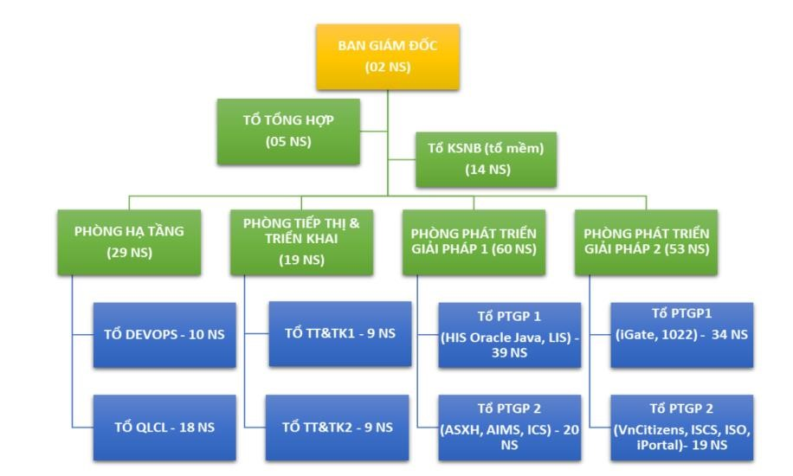

*Hình 1: Mô hình tổ chức trung tâm*

### 1.3. Cơ cấu tổ chức

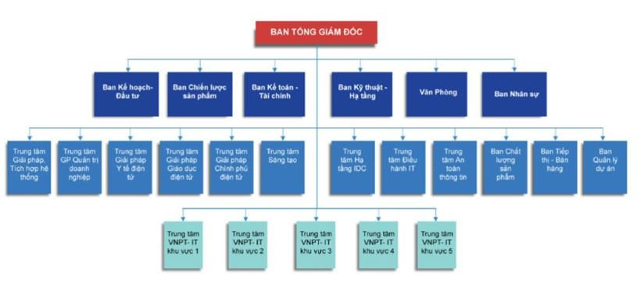

*Hình 2: Cơ cấu tổ chức*

Các văn phòng đại diện trên toàn quốc bao gồm: - Tại Hà Nội:

+ Số 57 Huỳnh Thúc Kháng, Phường Láng Hạ, Quận Đống Đa, TP. Hà Nội. + Số 97 Nguyễn Chí Thanh, Phường Láng Hạ, Quận Đống Đa, TP. Hà Nội. + 136 Đ. Nguyễn Phong Sắc, Làng Quốc tế Thăng Long, Quận Cầu Giấy, TP. Hà Nội.

* Tại Hải Phòng: Lô C6 khu Trung tâm Hành chính quận Hải AN, Đường Lê Hồng Phong, Phường Đằng Hải, Quận Hải An, TP. Hải Phòng.
* Tại Đà Nẵng.
* Tại Hồ Chí Minh: Số 42, Đường Phạm Ngọc Thạch, Phường 6, Quận 3, TP. Hồ Chí Minh.
* Tại Tiền Giang: Ấp Phong Thuận, Xã Tân Mỹ Chánh, TP. Mỹ Tho, Tỉnh Tiền Giang.

### 1.4. Chức năng và nhiệm vụ

* Phối hợp với Ban Tiếp thị bán hàng, các Trung tâm IT khu vực để để tiếp cận, giới thiệu và chào bán các sản phẩm, dịch vụ thuộc phạm vi quản lý của Trung tâm.
* Thực hiện tiếp nhận, khảo sát các yêu cầu, xây dựng phương án, hồ sơ giải pháp đề xuất và các công việc hỗ trợ kỹ thuật.
* Chịu trách nhiệm xây dựng chiến lược phát triển hệ sinh thái, kiến trúc tham chiếu, lộ trình triển khai thực hiện các dịch vụ chuyên ngành Chính phủ điện tử để Công ty Công nghệ thông tin VNPT phê duyệt và triển khai thực hiện.
* Lập kế hoạch, tổ chức phát triển, đóng gói các sản phẩm phần mềm chuyên ngành theo kế hoạch, yêu cầu của Công ty và các đơn vị trong Tập đoàn Bưu chính Viễn thông Việt Nam.
* Tiếp nhận chuyển giao công nghệ, sản phẩm mẫu từ Trung tâm Sáng tạo để tiếp tục hoàn thiện và triển khai thành các sản phẩm thương mại.
* Thực hiện các nhiệm vụ khác do Tổng Giám đốc Tập đoàn Bưu chính Viễn thông Việt Nam và Tổng Giám đốc Công ty Công nghệ thông tin VNPT giao.

## 2. Tầm nhìn và sứ mệnh

2.1. Tầm nhìn:

VNPT-IT xác định mục tiêu sẽ là đơn vị dẫn đầu tại Việt Nam và ngang tầm với tiêu chuẩn quốc tế:

* Nằm trong danh sách 10 nhà cung cấp dịch vụ CNTT hàng đầu trong khu vực và trên toàn châu Á.
* Là lựa chọn số 1 cho khách hàng trong ngành CNTT.
* Đến năm 2025, VNPT trở thành doanh nghiệp số thông minh, năng động, hiệu quả, có vai trò quan trọng trong Bản đồ số quốc gia của Việt Nam, đồng thời, thâm nhập thành công thị trường khu vực, quốc tế.
* Đến năm 2030, VNPT là Platform of Every Customer, sở hữu Ecosystem of Everything, có vai trò tiên phong dẫn dắt thực hiện chuyển đổi số quốc gia, là

Trung tâm giao dịch số của khu vực Châu Á

2.2. Sứ mệnh:

* Cung cấp một cơ sở hạ tầng CNTT hiện đại và mạnh mẽ cho sự phát triển kinh tế xã hội của đất nước.
* Đáp ứng nhu cầu về CNTT của khách hàng mọi lúc, mọi nơi.
* Tôn vinh giá trị đích thực của nhân viên trong môi trường kinh doanh mới. - Tham gia các sáng kiến trong các hoạt động trách nhiệm xã hội.

## 3. Triết lý và giá trị cốt lỗi

VNPT-IT xây dựng triết lý lấy khách hàng là Trung tâm, Cam kết về chất lượng, đảm bảo hiệu suất. Trong đó:

* Cách tiếp cận lấy khách hàng làm trung tâm: luôn đặt khách hàng làm cốt lõi trong chiến lược kinh doanh và phát triển.
* Phương pháp cam kết chất lượng: Chất lượng là trọng tâm trong công việc và giá trị cung cấp cho khách hàng.
* Phương pháp đảm bảo hiệu suất: coi năng suất là thước đo tăng trưởng, lợi thế cạnh tranh cũng như trách nhiệm của công ty đối với xã hội 04 giá trị cốt lõi trong văn hóa VNPT-IT:
* Con người là chìa khóa
* Sáng tạo không ngừng
* Khách hàng là Trung tâm
* Đối tác tin cậy

## 4. Các hoạt động chuyên ngành và môi trường làm việc

### 4.1. Hoạt động chuyên ngành

* Tổ chức nghiên cứu, phát triển, sản xuất, kinh doanh các sản phẩm, dịch vụ công nghệ thông tin để cung cấp cho nội bộ VNPT và khách hàng bên ngoài VNPT.
* Đầu tư, phát triển, quản lý tài sản các hệ thống, nền tảng công nghệ thông tin.
* Vận hành khai thác các hệ thóng điều hành sản xuất kinh doanh, đảm bảo an toàn, bảo mật thông tin cho các sản phẩm và các dịch vụ công nghệ thông tin của VNPT.
* Trung tâm hiện đang tập trung phát triển các sản phẩm như là:

+ VNPT iGate: là công cụ giúp cho các Cơ quan quản lý nhà nước nâng cao chất lượng phục vụ công dân, tổ chức thông qua việc ứng dụng công nghệ thông tin để tiếp nhận, giải quyết hồ sơ thủ tục hành chính và công khai tình trạng giải quyết hồ sơ.

+ VNPTPortal (Cổng thông tin điện tử): là điểm truy cập tập trung và duy nhất, tích hợp các kênh thông tin, dịch vụ hành chính công và các ứng dụng.

+ VNPT CCVC (Quản lý Cán bộ Công chức Viên chức): giải pháp quản lý nhân sự tổng thể đơn vị quản lý nhà nước, hành chính sựu nghiệp.

+ Và một số sản phẩm khác.

### 4.2. Môi trường làm việc

Tại Trung tâm VNPT IT Khu vực 5 – Chi nhánh Công nghệ thông tin VNPT, thực tập sinh được trải nghiệm ở một môi trường làm việc mới, một môi trường năng động, sáng tạo, nơi mà sinh viên được tạo mọi điều kiện tốt nhất từ cơ sở vật chất, được lắng nghe và phát huy tối đa sở trường của mình. Đồng thời, nhận được sự giúp đỡ nhiệt tình từ các anh chị hướng dẫn, được gặp gỡ và học hỏi thêm nhiều kinh nghiệm từ mọi người ở trong công ty cũng như các sinh viên thực tập khác. Những điều kiện trên đã góp phần giúp cho quá trình nghiên cứu và học tập được tốt hơn, một phần cũng đã đóng góp công sức vào quá trình phát triển chung của đơn vị.

# CHƯƠNG II: NỘI DUNG CÔNG VIỆC

# 1. Các công việc được giao

|  |  |  |
| --- | --- | --- |
| Tuần | Nội dung công việc được giao | Trạng thái |
| 1  Từ ngày **15/05/2023** đến ngày **19/05/2023** | * Nghiên cứu và tìm hiểu   Flutter.   * Nghiên cứu và tìm hiểu cách lập trình bằng Dart. | Đã hoàn thành |
| 2  Từ ngày **22/05/2023** đến ngày **26/05/2023** | * Phân tích và thiết kế CSDL cho đề tài. * Thiết kế các UI/UX cho các màn hình chức năng. * Nghiên cứu thư viện GetX để quản lý State trong Flutter. * Nghiên cứu cách ghi và đọc file trong Json. | Đã hoàn thành |
| 3  Từ ngày **29/05/2023** đến ngày **02/06/2023** | - Khởi tạo cấu trúc source code và thực hiện lập trình cho chức năng “Nhắc nhở chăm sóc” | Đã hoàn thành |
| 4  Từ ngày **05/06/2023** đến ngày **09/06/2023** | - Thực hiện lập trình các giao diện chức năng “Nhắc nhở chăm sóc” đã phân tích. | Đã hoàn thành |
| 5  Từ ngày **12/06/2023** đến ngày **16/06/2023** | - Thực hiện lập trình các API cho chức năng. | Đã hoàn thành |
| 6  Từ ngày **19/06/2023** đến ngày **23/06/2023** | * Mapping các API vào giao diện chức năng. * Thực hiện điều chỉnh logic chức năng phù hợp với API. | Đã hoàn thành |
| 7  Từ ngày **26/06/2023** đến ngày **30/06/2023** | - Hoàn thiện dự án và demo kết quả. | Đã hoàn thành |
| 8  Từ ngày **03/07/2023** đến ngày **07/07/2023** | - Viết báo cáo tổng kết thực tập | Đã hoàn thành |

# 2. Kết quả

- Hoàn thành tất cả các nhiệm vụ được giao.

# CHƯƠNG III: PHƯƠNG PHÁP THỰC HIỆN

## 1. Tìm hiểu về Flutter và ngôn ngữ Dart

* Flutter là một bộ mã nguồn mở miễn phí do Google phát triển và hỗ trợ dành cho các thiết bị di động, Flutter được dùng với mục đích xây dựng và phát triển các ứng dụng chất lượng, mang đến trải nghiệm tốt trên nhìu hệ điều hành như IOS và Android.
* Flutter sử dụng ngôn ngữ lập trình nguồn mở Dart, ngôn ngữ này do Google phát triển. Một ngôn ngữ nhanh, hướng đối tượng với nhiều tính năng hữu ích.
* Một trong những sự phát triển quan trọng trong Dart là Flutter - một framework phát triển ứng dụng di động đa nền tảng. Cho phép bạn xây dựng giao diện người dùng đẹp và tương tác trên nhiều nền tảng.

## 2. Nghiên cứu về thư viện GetX

* Thư viện GetX không chỉ quản lý trang thái mà còn quản lý điều hướng, quản lý tài nguyên, quản lý đa ngôn ngữ.
* GetX sử dụng controller để quản lý trạng thái**,** được sử dụng để lưu trữ và cung cấp cho các giá trị trạng thái cho ứng dụng.
* Sử dụng biến Rx**,** có khả năng lắng nghe và cập nhật thay đổi.
* Widget Obx được sử dụng để xác định 1 thành phần giao diện người diện người dùng cần cập nhật khi trạng thái của một Rx thay đổi.
* Widget GetBuilder được sử dụng để xây dựng các thành phần của giao diện người dùng mà cần truy cập trực tiếp đến trạng thái tử 1 controller. Nó cung cấp khả năng tái sử dụng và linh hoạt trong việc xây dựng người dùng.

## 3. Tìm hiểu về FCM

* Viết tắt của Firebase Cloud Messaging, đây là dịch vụ nhắn tin dựa trên đám mây, cho phép nhà phát triển gửi thông báo và tin nhắn tới người dùng trên nhiều nền tảng khác nhau.
* Firebase Cloud Messaging cung cấp một cách đáng tin cậy và có thể mở rộng để gửi tin nhắn và thông báo đến các thiết bị, các nhà phát triển có thể tích hợp FCM vào các ứng dụng của họ bằng cách sử dụng SDK Firebase hoặc bằng cách tạo các tạo các yêu cầu HTTP cho API máy chủ FCM.

## 4. Json

* Có định dạng đơn giản, dễ dàng sử dụng và truy vấn nên tính ứng dụng của nó hiện nay rất phổ biến.
* Sử dụng file Json khi bạn muốn lưu trữ dữ liệu đơn thuần dưới dạng metadata ở phía server. Chuỗi Json sẽ được lưu vào database và sau đó khi cần dữ liệu thì sẽ được giải mã.
* Sử dụng các thư viện hỗ trợ như dart: convertđể chuyển đổi dữ liệu thành chuỗi Json và sử dụng các hàm từ thư viện dart:io để ghi tệp tin. và path_provider.

## 5. Figma

* Figma là một công cụ tạo mẫu và thiết kế dựa trên đám mây được sử dụng để tạo giao diện người dùng, trang web và thiết kế ứng dụng dành cho thiết bị di động.
* Sử dụng Figma để thiết kế giao diện UI, sử dụng các frame để tổ chức các màn hình khác nhau, sử dụng các component để tái sử dụng các phần tử UI, sử dụng các plugin để mở rộng tính năng của figma.

# CHƯƠNG IV: KẾT QUẢ ĐẠT ĐƯỢC

## 1. Kiến thức được củng cố

* Kỹ năng phân tích và thiết kế CSDL
* Khả năng lập trình bằng Flutter
* Cách đọc và ghi file Json
* Kiến thức về API

## 2. Kỹ năng được học hỏi

* Khả năng trao đổi, phân tích và làm việc nhóm.
* Khả năng fix bug code.
* Kỹ năng lập trình Flutter trên VSCode. - Kỹ năng trao đổi công việc thông qua phần mềm Telegram.

## 3. Kinh nghiệm được tích lũy

* Khả năng thích nghi với môi trường làm việc đòi hỏi sự tập trung cao.
* Có nhiều kiến thức hơn về việc lập trình app di động.
* Kinh nghiệm debug code.
* Khả năng phân tích, xử lý các vấn đề trong các dự án đề tài.

## 4. Chi tiết kết quả công việc

* Về mặt lý thuyết: đồ án đã cũng cấp khá đầy đủ về khái niệm, chi tiết và hướng phát triển bài toán, phân tích hướng đi cũng như xây dựng một hệ thống một cách logic.
* Về mặt thực tiễn: đồ án cũng đã giải quyết được vấn đề bài toán đặt ra ban đầu và cũng cho người dùng một ứng dụng có thể dễ dàng thao tác và đáp ứng đầy đủ các chức năng hỗ trợ cho việc chăm sóc thú nuôi.
* Về nội dung đề tài “Xây dựng ứng dụng di động chăm sóc thú nuôi bằng Flutter”, đã xây dựng một ứng dụng đơn giản, màu sắc hài hòa, thân thiện với người dùng nhưng vẫn đáp ứng đủ các chức năng cần thiết, đặc biệt là nhu cầu sử dụng của người dùng. Trong khi hiện nay, nhu cầu nuôi thú cưng càng trở nên phổ biến, vì thế việc phát triển một ứng dụng dành cho thú nuôi là một điều rất tốt và cần thiết.
* Cơ sở dữ liệu cho toàn bộ chức năng của đề tài “Xây dựng ứng dụng di động chăm sóc thú nuôi”

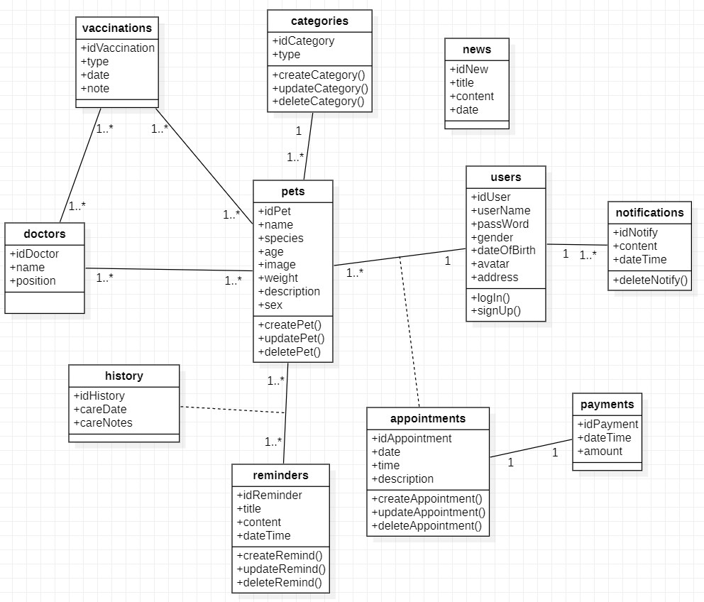

*Hình 3: Cơ sở dữ liệu cho app*

* Ở đây, ứng dụng cho phép người dùng đăng ký và đăng nhập tài khoản để có thể dễ dàng sử dụng hết tất cả các chức năng của hệ thống, khi người dùng đã có tài khoản, hệ thống cũng sẽ ghi lại các thông tin của người dùng để người dùng có thể dễ dàng quản lý thông tin cá nhân của mình. Bao gồm có tên đăng nhập, mật khẩu, họ tên, email, giới tính và ngày sinh. Ngoài ra, ứng dụng còn cho phép người dùng quản lý thông tin thú nuôi của mình. Người dùng có thể thêm các thông tin vật nuôi mình vào để dễ dàng quản lý và có thể thực hiện các chức năng khác liên quan đến thú nuôi.
* Để dễ dàng ghi nhớ các hoạt động của thú nuôi, ứng dụng cho phép tạo các nhắc nhở chăm sóc để ghi lại các hoạt động về thú nuôi như cho ăn, uống, đi bộ, tiêm vaccine và các hoạt động khác. Mục đích của chức năng này là muốn nhắc nhở thông báo cho người dùng các hoạt động mà người dùng đã tạo, để có thể chăm sóc thú nuôi được tốt hơn.

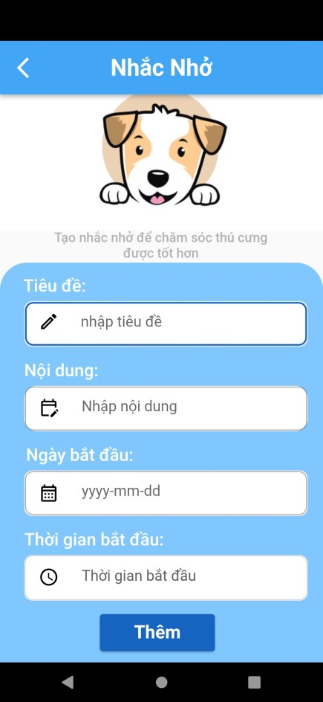

*Hình 4: Trang tạo nhắc nhở*

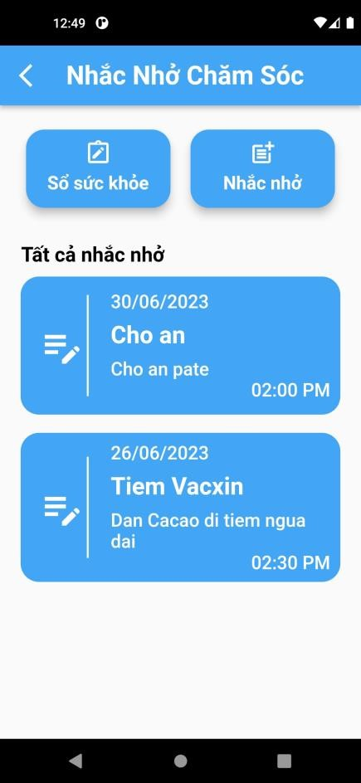

*Hình 5: Trang màn hình hiển thị của nhắc nhở chăm sóc*

* Chức năng cho phép người dùng tạo mới các nhắc nhở liên quan đến việc chăm sóc thú nuôi của mình. Khi người dùng click vào mục nhắc nhở, form sẽ được hiển thị ra màn hình, lúc này người dùng chỉ cần thiết lập các nội dung cần thiết như tiêu đề và nội dung, sau đó chọn ngày và giờ, sau đó bấm nút “Thêm”, các thông tin đã nhập sẽ được lưu lại và được hiển thị ra màn hình chính của nhắc nhở chăm sóc.

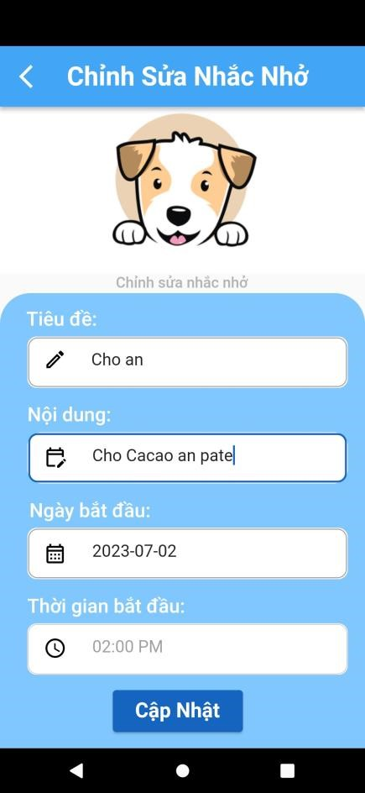 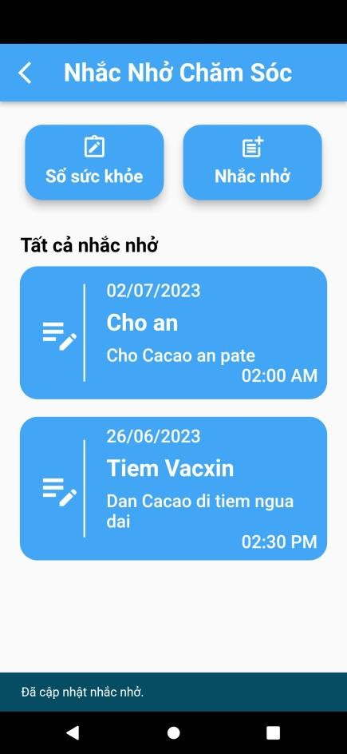

*Hình 6: Trang giao diện chỉnh sửa nhắc Hình 7: Hiển thị thông báo và cập nhật nhở chỉnh sửa*

* Người dùng có thể dễ dàng chỉnh sửa thông tin của nhắc nhở đã tạo. Điều này bao gồm việc thay đổi thời gian ngày giờ nhắc nhở, nội dung, tiêu đề. Khi người dùng cập nhật chỉnh sửa, các thông tin sẽ được lưu lại, cập nhật và hiển thị ra màn hình kèm với dòng thông báo “Đã cập nhật nhắc nhở”.

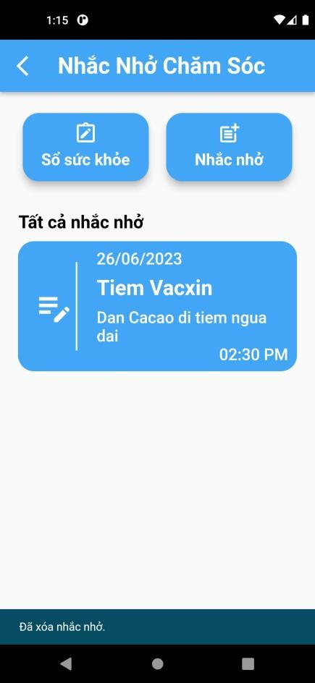

*Hình 8: Hiển thị thông báo khi xóa một nhắc nhở*

* Nếu người dùng không cần thiết hoặc không muốn tiếp tục nhắc nhở cho một thú cưng, họ có thể xóa nhắc nhở đó. Khi người dùng kéo thanh nhắc nhở từ trái sang phải, hệ thống sẽ giúp người dùng xóa đi nhắc nhở, sau đó hiển thị thông báo ra màn hình rằng “Đã xóa nhắc nhở”.

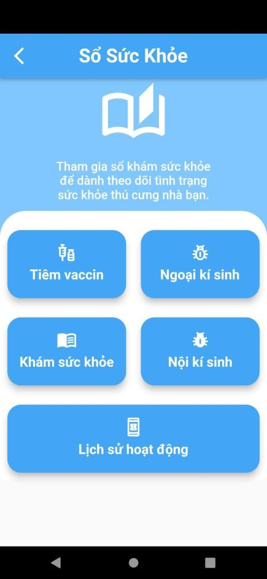 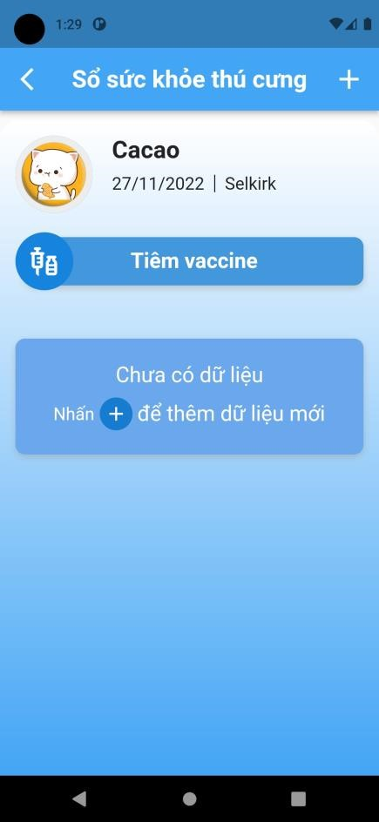

*Hình 9: Giao diện màn hình trang sổ sức Hình 10: Giao diện màn hình ghi chú tiêm khỏe vaccine*

* Sổ sức khỏe thú nuôi là một tính năng trong nhắc nhở nhở chăm sóc, cho phép người dùng ghi chú lại để dễ dàng theo dõi thông tin về sức khỏe thú nuôi. Người dùng có thể ghi lại các thông tin về tiêm phòng, kiểm tra sức khỏe, cũng như ghi lại các loại bệnh mà thú nuôi của mình đã gặp phải. Để đảm bảo việc chăm sóc thú nuôi được tốt nhất.

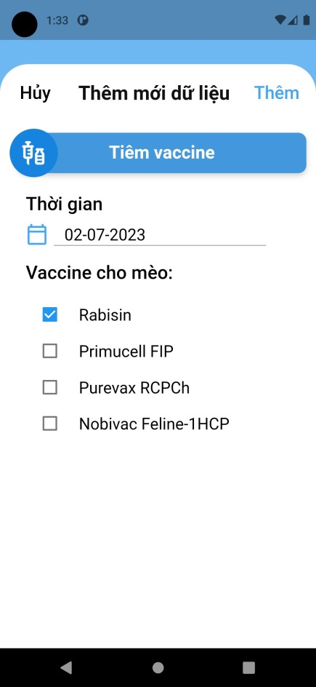 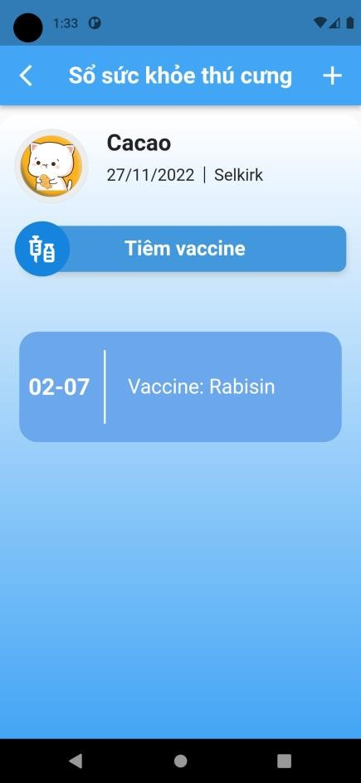

*Hình 11: Màn hình thêm ghi chú cho tiêm Hình 12: Màn hình hiển thị ghi chú vaccine vaccine*

* Màn hình ghi chú tiêm vaccine cho thú nuôi giúp người dùng ghi chú và theo dõi thông tin về tiêm vaccine, có thể chọn ngày và loại vaccine mà thú nuôi đã được tiêm trước đó. Sau đó hiển thị thông tin ra màn hình để người dùng có thể dễ dàng theo dõi, để duy trì một lịch trình tiêm vaccine, đảm bảo thú cứng khỏi các bệnh truyền nhiễm.

# TÀI LIỆU THAM KHẢO

1. Link tham khảo và tìm hiểu về Firebase Cloud

Messaging :<https://firebase.flutter.dev/docs/messaging/overview/>

1. Link tài liệu về GetX:[https://viblo.asia/p/getx-make-flutter-easy-part-1eW65G1wJZDO](https://viblo.asia/p/getx-make-flutter-easy-part-1-eW65G1wJZDO)
2. Video tham khảo cách thức hoạt động của FCM:

<https://www.youtube.com/watch?v=k0zGEbiDJcQ>